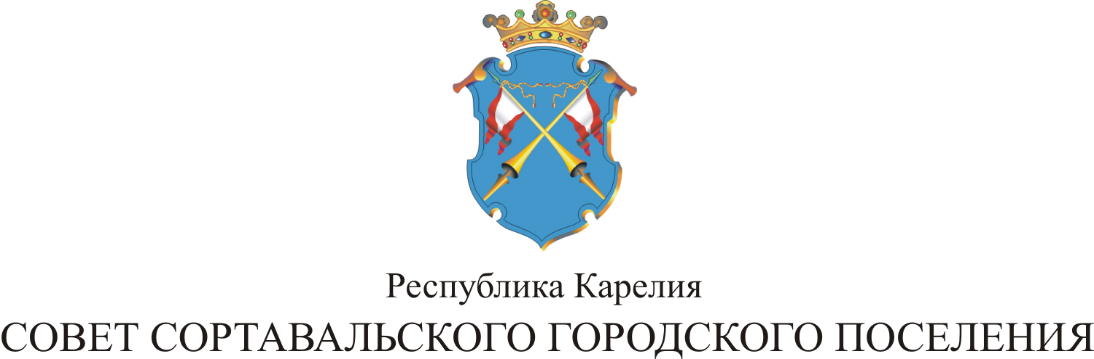
ХIII СЕССИЯ III СОЗЫВА

РЕШЕНИЕ

от 03 июля 2014 года № 48

О присвоении звания «Почетный
гражданин города Сортавала»

Рассмотрев предложение наградной комиссии и в соответствии с Положением о звании «Почетный гражданин города Сортавала», Совет Сортавальского городского поселения р е ш и л:

1. Присвоить звание «Почетный гражданин города Сортавала»:

Бредихиной Надежде Ивановне – заведующей, врачу-акушеру-гинекологу акушерского отделения Государственного бюджетного учреждения здравоохранения Республики Карелия «Сортавальская центральная районная больница»;
Суэтову Сергею Сергеевичу – старшего педагога дополнительного образования муниципального бюджетного образовательного учреждения дополнительного образования детей Сортавальского муниципального района Республики Карелия Центр развития творчества детей и юношества.

2. Вручить единовременное денежное вознаграждение за счет средств местного бюджета по 10 (Десять тысяч) тыс. рублей, без учета налогов.

3. Настоящее решение опубликовать в официальных средствах массовой информации.

Глава Сортавальского С.Н.Козигон
городского поселения

